ЛАБОРАТОРНА РОБОТА №9

ПАРАМЕТРИЗАЦІЯ В JAVA

Мета: Вивчення принципів параметризації в Java. Розробка параметризованих класів та методів.

1 ВИМОГИ

**1.1 Розробник**

- Котенко Сергій Миколайович;

- Студент групи КІТ-118в;

- Варіант 9

**1.2 Загальне завдання**

Створити власний клас-контейнер, що параметризується (Generic Type), на основі зв'язних списків для реалізації колекції domain-об’єктів лабораторної роботи №7.

Для розроблених класів-контейнерів забезпечити можливість використання їх об'єктів у циклі foreach в якості джерела даних.

Забезпечити можливість збереження та відновлення колекції об'єктів: 1) за допомогою стандартної серіалізації; 2) не використовуючи протокол серіалізації.

Продемонструвати розроблену функціональність: створення контейнера, додавання елементів, видалення елементів, очищення контейнера, перетворення у масив, перетворення у рядок, перевірку на наявність елементів.

Забороняється використання контейнерів (колекцій) з Java Collections Framework.

**1.3 Прикладна задача**

9. Квиткова каса.

Дані про маршрут: маршрут - необмежений набір значень у вигляді "назва станції, час прибуття (для проміжних і кінцевої), час відправлення (для початкової та проміжних), кількість вільних місць"; загальна кількість місць; дні тижня; номер рейсу.

2 ОПИС ПРОГРАМИ

**2.1 Опис логічної структури**

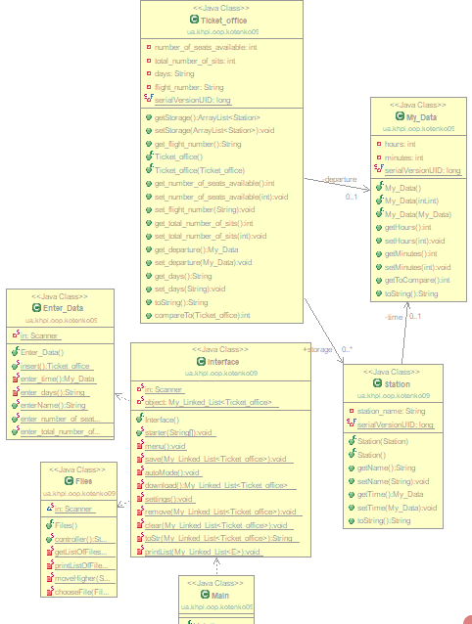

**2.2 Фрагменти коду**

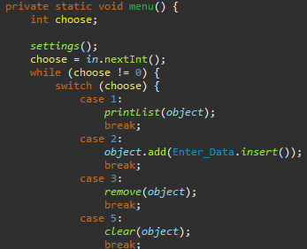

Рисунок 2.1 – Інтерфейс програми для роботи зі списками

**3 ВАРІАНТИ ВИКОРИСТАННЯ**

**3.1 Ілюстрація роботи програми**

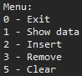

Рисунок 3.1 – Меню програми

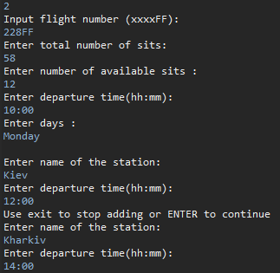

Рисунок 3.2 – Додавання даних

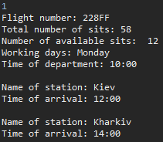

Рисунок 3.3 – Записані дані

**ВИСНОВОК**

В інтегрованому середовищі *Eclipse* розроблена програма мовою Java. Виконання програми дозволяє продемонструвати роботу з управління списку domain-об’єктів, параметризованих класів та методів.